Директор муниципального бюджетного учреждения культуры «Сельский Дом культуры Отрадненского сельского поселения Тихорецкого района»

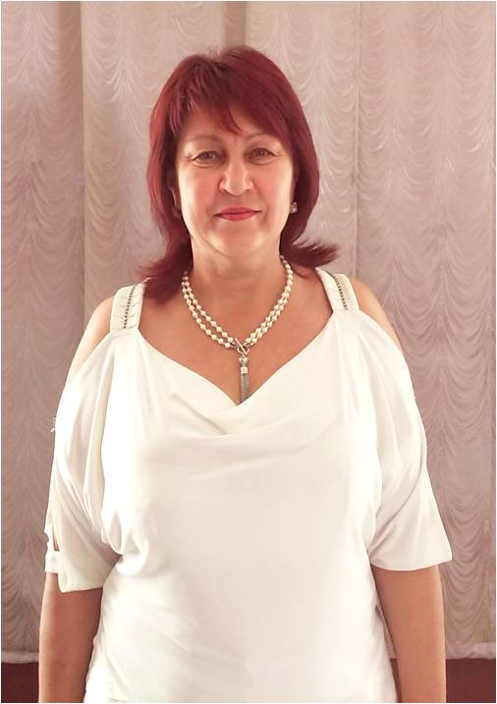

Сергеева Наталья Ивановна

График работы МБУК «СДК Отрадненского СПТР»
c 09.00 до 23.00 (зимний период)
09.00 до 34.00 (летний период)
Муниципальное бюджетное учреждение культуры «Сельский Дом культуры Отрадненского сельского поселения Тихорецкого района»
(МБУК «СДК Отрадненского СПТР»)
Дата создания организации культуры - 1967год
Учредитель-администрация Отрадненского сельского поселения Тихорецкого района
Адрес:352115, Краснодарский край, Тихорецкий район, ст. Отрадная, ул. Ленина,9 , телефон: (886196)95-38 эл.адрес: otrdk@yandex.ru

